Documentasi minggu 3

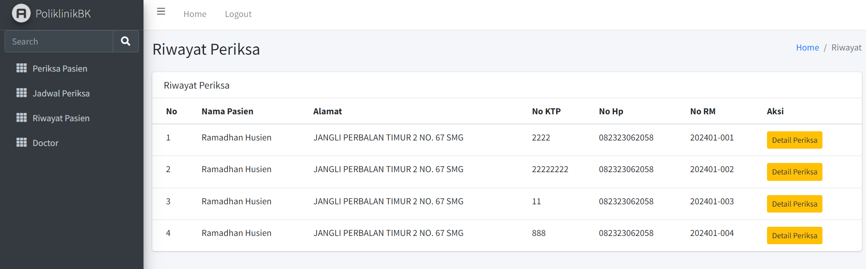

Riwayat periksa pasien berdasarkan dokter

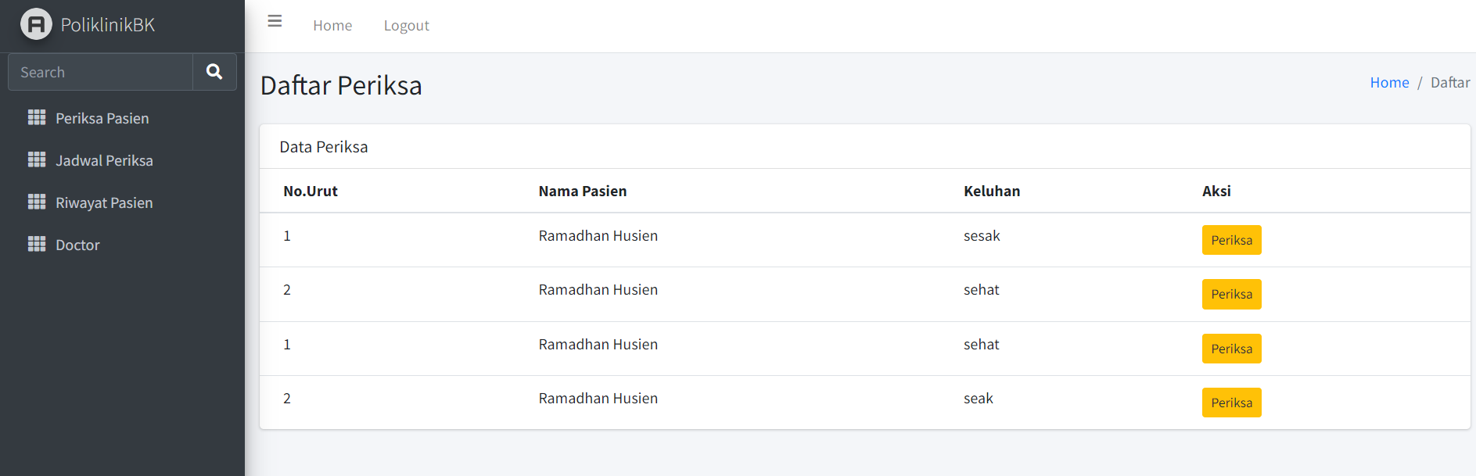

Daftar periksa berdasrkan page pasien pada minggu 2